大自然科技有限责任公司
创业计划书

项目名称：大自然有限责任公司创业计划
2013年11月

保密须知
本商业计划书属于商业机密，所有权属大自然技有限责任公司。其所涉及的内容和资料只限于已签署投资意向的投资者使用。收到本计划书后，收件人应即刻确认，并遵守以下的规定：
（1）若收件人不希望涉足本计划书所述项目，请按上述地址尽快将本计划书完整退回；
（2）在没有取得大自然科技有限责任公司的书面同意前，收件人不得将本计划书全部或部分予以复制、影印、传递给或散布给他人；
（3）应该像对待贵公司的机密资料一样的态度对待本计划书所提供的所有机密资料。
本商业计划书不可用作销售报价使用，也不可用作购买时的报价使用。

商业计划编号： 授权方：

签字：

公司：

日期：

目录
大自然科技有限责任公司 1
1. 执行总结 1
1.1产业背景 1
1.2产品及技术 1
1.3公司概况 2
1.4公司战略 2
1.5生产运作 3
1.6投资与财务 4
1.7社会效益和经济效益 4
2. 产品和技术 5
2.1城市空气污染情况及处理现状 5
2.1.1城市空气污染的组成及其特性 5
2.2 城市空气污染治理技术 10
2.3机会描述 10
2.3.1微观角度（产品） 10
2.3.2宏观角度（目前形势） 11
2.4 产品的先进性分析 11
2.5 产品竞争力预测 12
3.产业分析 12
3.1宏观环境 12
3.2行业分析 13
3.2.1需求量分析 13
3.3竞争分析 14
3.3.1现有竞争者分析 14
3.3.2潜在竞争者分析 16
4. 公司概况 16
4.1公司性质 16
4.2公司简介 16
4.3公司宗旨 16
4.4企业文化 17
4.5企业责任 17
4.6管理体系 18
一：部门设置 18
二：科研团队 20
三：管理机制 21
四：员工守则 21
5. 公司战略 22
5.1公司使命 22
5.2公司战略目标 22
5.3 战略实施计划 22
6.生产运作管理 23
6.1公司地址选择 23
6.2对生产商要求 23
6.3生产流程 23
6.4产品质量管理 24
6.5厂商管理 24
7.营销策略 24
7.1宏观市场概况 24
7.2目标市场分析 26
7.2.1目标市场概述 26
7.2.2城市的市场环境 26
7.3产品竞争力分析 27
7.4价格策略 27
7.5推广策略 28
8.投资分析 31
8.1股本结构与规模 31
8.2资金来源与运用 31
8.3总成本费用估算 32
8.4收入与税金估算 33
8.5利润与利润分配估算 33
8.6风险资金撤出机制 33
9.财务分析 34
9.1项目的盈利能力分析 34
9.1.1静态盈利能力分析 34
9.1.2动态盈利能力分析 35
10.风险分析 35
10.1内部风险 35
10.2外部风险 36
11.风险资本退出的方式 36
11.1上市交易 37
11. 2股份转让与赎回 37
11. 3破产清算 37
附录 财务报表 38
产品生产及销量预测表 38
单价与单位成本表 38
工资估算表 38
总成本费用表 39

1. 执行总结

1.1产业背景
众所周知，全球环境恶化，尤其是经济高速发展的中国，世界卫生组织的统计表明，每年有近1700万人因感染各种疾病而死亡，其中最严重的是呼吸道感染，长期生活在浑浊的空气中，会对人体的神经系统、呼吸系统、免疫系统造成危害，导致免疫力下降和相关疾病的产生。与此同时，随着人们生活质量的不断提高，人们也越来越关心自己所在的生活环境，对生活环境力求舒适、安逸的同时也要求具有养生、保健的功能，温家宝总理在全国人大十届三次会议上说：“我们的奋斗目标是让人民群众喝上干净的水，呼吸新鲜的空气，有更好的工作和生活环境”，由此可以看出，空气污染治理已成为我国构建和谐社会战略的重要组成部分。从现阶段来看，综合调查研究表明，主要污染物分3 类：(1)可吸入颗粒：粉尘、烟雾、花粉等；（2）微生物：细菌、真菌、病毒等；（3）有害挥发气体：氨气、一氧化碳、甲荃、苯等。而从污染源来看，主要有工业、交通运输及生活炉灶与采暖锅炉，其中工业是空气污染的一个重要来源，工业排放到大气中的污染物种类繁多，有烟尘、硫的氧化物、氮的氧化物、有机化合物、卤化物、碳化合物等，其中有的是烟尘，有的是气体。从污染方式来看有室外污染和室内污染，其中室内污染是近年来人们关心的话题，据世界卫生组织可靠资料显示：全球每年死于室内空气污染的人数达到280万，而我国每年因室内空气污染引起的超额死亡人数达11.1万，超额门诊人数达22万次，超额急诊人数达430万次。所以如何有效减少空气污染已成为急需研究解决的问题。

1.2产品及技术
目前市场上的空气净化器大多是大型的、移动起来不方便的。我公司生产的风云炫彩系列便携式移动空气净化器外观设计轻巧时尚，流畅的线条与创意的机身设计，让它可以酷似领夹，可以别在衣领上，非常方便。小巧的机体也是它的特色，收纳更加容易，让你不会产生疲劳感。赤橙黄绿青蓝紫等多种颜色设置，满足不同消费者的需求。
风云炫彩系列便携式空气净化器内置主动式负离子发生器，极尽轻巧之余，更蕴藏无限充沛的净化能力。当净化器启动时，主动式负离子发生器会持续不断地向空气中释放生态级负氧离子，每立方厘米200万个负离子的发生量，让它仅需短短几秒钟，就能让使用者的呼吸完全置于负离子的包围之中。它还内置空气维生素高效HEPA，超细纤维的过滤材质能够充分拦截空气中的细小颗粒物，实现0.05微米以下颗粒污染物的彻底净化，让使用者享受到真正洁净无忧的健康呼吸。

1.3公司概况
大自然科技有限公司是一家拟创建的公司，拥有顺应时代发展的主题，有着无限广阔的市场。
在管理制度上，为发挥人才专业化优势，将采用所有权和经营权相分离的总经理负责制；在组织结构上，采用较为灵活的直线职能制；在人才配备上，将组建一支高技术科研队伍。各部门分工明确，科研团队实力强大，在区别管理、需求管理、流程再造以及鼓励创新等管理机制下，企业将走向一条高速稳定健康发展的道路。
我公司成立之初职工人数35人，特聘清华大学电子信息工程学院XX教授为我公司的技术顾问，聘请工商管理学院XX老师为财务总监，XX教授为首席经济师，XXX博士为流程再造顾问，中国政法大学XX教授为法律顾问，XX大学学生28名参与生产研发，为我公司的中坚力量和公司持续发展的研发队伍。

1.4公司战略

前期（1-2年）

第一年：
根据市场情况适时推出不同价位和款式的便携式空气净化器，以空气污染严重的城市为切入点，提高产品知名度，树立品牌形象；
逐步在国内建立健全的营销网络；
收集市场信息，研发和设计新产品，为后续发展做准备；
年产量达10万条，销售收入约5880万人民币，利润约2880万人民币，在整个空气净化器收场的2%，在可携带空气净化器市场的40%-50%。
第二年：
继续扩大品牌的市场影响力，创造新卖点，激发新需求，巩固和扩大市场；
做好对产品市场反馈的分析工作，调整产品的定位，使之适应市场的需求；
总结营销经验，调整营销策略，使营销更贴近市场更有效率；
加强信息收集和产品研发工作；
年产量达18万条，销售收入约1亿零584万人民币，利润约5184万人民币，在整个空气净化器收场的2.5%-3.5%，在可携带空气净化器市场的30%-40%。
中期（3-5年）
提升产品形象，增加无形资产；
巩固便携式空气净化器市场，逐步开展代工业务，扩展市场销售渠道；
继续开发新产品，用新产品拓展市场，完善产品的差异化结构；
年产量达25万条，销售收入约1亿4700万人民币，利润约7200万人民币，在整个空气净化器收场的4%-5%，在可携带空气净化器市场的25%
期末，衍生产品初步占据新市场；
风险资本开始撤出。
长期
以便携式空气净化器市场为依托，加强衍生产品市场开拓力度，实现产品多元化，开发各种样式，时尚经典，树立品牌形象，提升品牌价值，使公司成为行业领军者，并适时考虑进入国际市场。

1.5生产运作
本公司采用外包公司生产模式，向外包公司提高产品技术，并派遣科研人员驻场监督生产，提供一流的科研技术，保证产品质量。生产出的产品具有以下优点：
一：时尚轻巧，美观大方，携带方便；
二：一次充电可连续工作8小时以上；
三：超细纤维的过滤材质能够充分拦截空气中的细小颗粒物，实现0.05微米以下颗粒污染物的彻底净化，让使用者享受到真正洁净无忧的健康呼吸。

1.6投资与财务
本公司拟采用的外包生产经营模式，针对一个日产量为1000的空气净化器生产公司，为了经营活动的稳定进行，企业需要吸纳外部投资5000万，投入自有资金2000万，技术作价2000万。经初步估算，企业的内部收益率约为66%，投资回收期为两年。，作为民营企业，这种利润水平是十分让人满意的。
大自然科技有限责任公司注册资本结构
出资者 | 出资方式 | 出资额 | 持股比例
XX大学 | 技术入股 | 100万 | 12.5%
XX大学 | 资金入股 | 100万 | 12.5%
风险投资商 | 资金入股 | 400万 | 50%
大自然科技有限责任公司创业人 | 资金入股 | 200万 | 25%

1.7社会效益和经济效益

1.7.1社会效益
该项目的实施可以产生如下的社会效益：
一：创造就业机会
根据项目的不同阶段和不同规模，需要相应数量的管理人员、技术人员、营销人员，可以为社会提供60个左右的就业机会。
二：促进技术进步
本团队将致力于空气净化技术的深化和完善，同时不断拓展技术研究范围，促进整个空气净化技术的进步与完善。

1.7.2经济效益
该项目的实施可以产生产生以下经济效益：
一：项目通过适当的运行方式的安排，可以取得最优的市场占有率。这样可以改变过去通过政府部门拨款处理的方式，按照市场规律运作，使政府的资金使用更加有效。
二：针对中国现在的空气污染情况，该商品一经上市，定会引起广泛关注，携带方便，轻巧时尚，健康环保能够满足不同人们的需求，市场需求量十分可观。

1.7.3结论
总之，鉴于“风云炫彩系列便携式空气净化器”项目的技术优势及运作成本控制能力，以及行业未来广阔的发展空间，如果获得足够的投资，本项目将为投资者带来丰厚的回报，同时带来巨大的社会效益。

2. 产品和技术

2.1城市空气污染情况及处理现状

2.1.1城市空气污染的组成及其特性
2.1.1.1城市空气污染介绍
城市空气污染是指因城市特殊的下垫面条件和边界层结构以及污染源集中而造成的空气污染。是在城市的生产和生活中，向自然界排放的各种空气污染物，超过了自然环境的自己能力，给人类的身体、生产和生活带来危害。空气污染在现今中国愈演愈烈，近年来随着我国经济的快速发展，能源消耗量明显上升，机动车保有量急剧增加，城市建设呈蔓延式发展，空气污染形势发生了巨大转变，光化学和灰霾污染问题日益凸现，给人们生产生活造成了一定的影响，同时也带来巨大的经济损失。如何在发展与竞争中清楚的认识到城市空气污染的实质，如何制定有效的政策和措施，如何通过合理的城市设计手段来改变我们现有的居住环境，这些都是值得探讨和解决的问题。
污染物的组成：
一氧化碳
介绍：无色、无味、无刺激性、气体。难溶于水。大气中80%一氧化碳来自汽车尾气排放。
危害：与血红蛋白结合，生成离解缓慢的碳氧血红蛋白，降低血液输送氧气的功能，使人体出现缺氧症状。
化合物
危害： ①对上呼吸道粘膜有强烈刺激和腐蚀作用，严重出现鼻粘膜溃疡甚至鼻中隔穿孔。高浓度，引起支管 炎，肺炎，及肺水肿
②高浓度，有毒性作用。“氟骨症”
③对皮肤引起化学性灼伤。
NOx
介绍：①大气中50%的NOx由人为污染产生；
②来源：化石燃料的燃烧过程， HNO3及与之有关的生产过程
③由燃料燃烧生成的NOx，主要是NO：
危害：①发生慢性支气管炎、神经衰弱等，有的可导致肺部纤维化。
②助癌和致癌性。
③对植物的不良影响：高浓度，使柑桔等果树落叶和落果；低浓度，使植物生长明显受到抑制。
④发光化学反应生成二次污染
氯
介绍：一种气体元素，味臭有毒，可用来消毒，漂白。
危害：① 刺激眼粘膜，上呼吸道疾病，肺炎及肺水肿。高浓度，出现“闪电式”中毒死亡。
② 严重腐蚀金属表面。
③ 浓度高时，抑制植物进行光合作用，影响植物生长。
二氧化硫
介绍：二氧化硫（化学式：SO2）是最常见的硫氧化物。无色气体，有强烈刺激性气味。大气主要污染物之一。由于煤和石油通常都含有硫化合物，因此燃烧时会生成二氧化硫。当二氧化硫溶于水中，会形成亚硫酸（酸雨的主要成分）。
危害：易被湿润的粘膜表面吸收生成亚硫酸、硫酸。对眼及呼吸道粘膜有强烈的刺激作用。大量吸入可引起肺水肿、喉水肿、声带痉挛而致窒息。期低浓度接触，可有头痛、头昏、乏力等全身症状以及慢性鼻炎、咽喉炎、支气管炎、嗅觉及味觉减退等。

2.1.1.2 城市空气污染的指标
空气污染指标(Pollutant Standard Index，简称PSI)为参考美国环保署及其他机构所研议决定的指标，以0至500的数值来表示空气污染的程度。这个指标值和健康的影响关系分为以下五个等级：
指标值
0～50 健康影响 :良好
51～100 (Good) 中等
101～199 (Moderate) : 不良
200～299 (Unhealthy) : 极不良
300～350 (Very Unhealthy) :有害
350～500(Hazardous) :危险
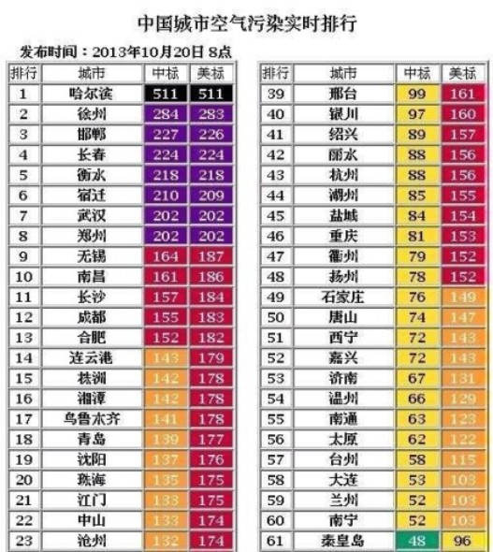
图2.1 中国城市空气污染实时排行

2.1.1.3我国城空气污染变化
我国由于初期的粗放型经济建设，大量燃耗煤油产品，导致一系列的环境问题，环境污染逐渐加剧，如今体现的最为明显的就是中国现今的空气质量，空气质量已经成为我们不可以回避的问题，以北京为首的雾霾天气使得现在人们生活在恐慌之中，PM2.5一夜成为了家喻户晓的名词。
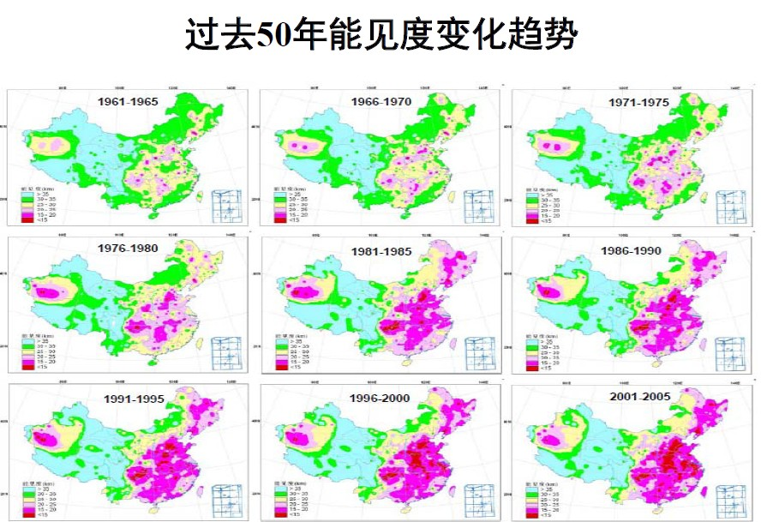
图2.2 我国能见度变化趋势
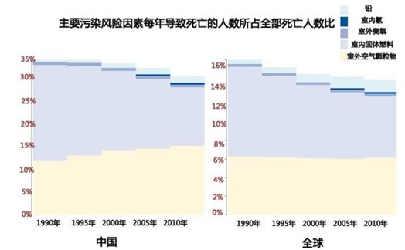
图2.3 中国与全球污染风险因素导致死亡人数对比

2.1.1.4城市空气处理现状
燃料的选择、处理及燃烧方法的改进
通过对燃料的选择和处理，可以大幅度降低燃料中污染物的含量。另外，机动车使用无铅汽油、加氧燃料、乙醇燃料、生物燃料、液化石油气和压缩天然气等，也有利于空气质量的改善。燃烧方法的改进，可采用流化燃烧技术、低氮氧化物燃烧技术等来实现。
限制机动车使用
合理规划，控制城市人口和机动车辆的过快增长。建立方便、快捷、高效的公共交通运输体系，改变人们对私人汽车的过分依赖。在城市区域内，实行机动车限速，并加强机动车定时报废管理。
推广废气净化新工艺
目前广泛使用的废气净化新工艺包括氮氧化物选择性催化还原技术、挥发性有机化合物催化转化技术及二氧化硫催化氧化或claus还原工艺技术。可以有效的净化废气，不会加重大气环境的压力。
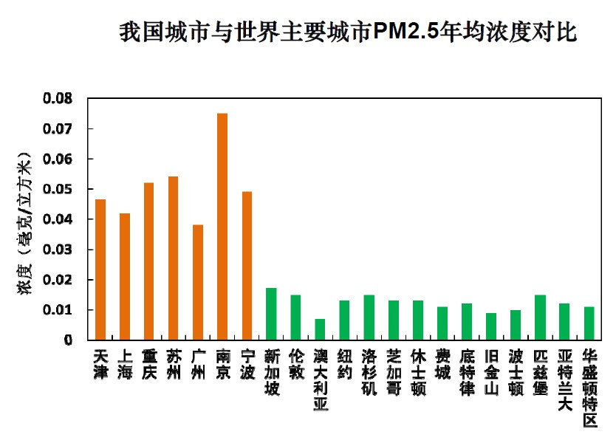

2.2 城市空气污染治理技术

2.2.1产品概述
公司主要采用高科技材料制作了这款便携式空气净化器，酷似领夹可以方便拆卸，而且外观时尚，适合大众人群。

2.2.2技术概述
这款便携式空气净化器内置主动式负离子发生器，当它启动时，主动式负离子发生器会持续不断地向空气中释放生态级负氧离子，能让使用者的呼吸完全置于负离子的包围之中。我们日常呼吸的空气中含有数百种大气颗粒物，其中有害人类健康的主要是直径小于10微米的气溶胶粒子，它能直接进入并粘附在人体上下呼吸道和肺叶中，进而引起一些呼吸道疾病。这款净化器内置空气维生素高效HEPA，超细纤维的过滤材质能够充分拦截空气中的细小颗粒物，实现0.05微米以下颗粒污染物的彻底净化，让使用者享受到真正洁净无忧的健康呼吸。

2.2.3安全环保
我公司利用先进的合成技术研发出的新型环保材料，因为佩戴在衣领上，所以整个产品是可以直接接触皮肤的，不会对人体产生伤害，整个制作过程严格管理，采用全封闭、自动控制系统生产，工作环境清洁、健康、安全。

2.3机会描述

2.3.1微观角度（产品）
在现今PM2.5日益增长之下，空气净化器作为一个高效净化和健康的保障开始为越来越多的人所接收，目前市场上流通的空气净化器大部分都是台式机，传统的空气净化器只能固定地净化一个区域的空气，不可避免地受到空间范围的限制，即使是大型的空气净化器，也只能净化其周围3m以内的空气，但是雾霾天气在室外产生影响，所以这些商品的推广面积并不大。
我们设计的这款产品在外形、质量、携带等方面都有着很大的提高，它突破了对以往空气净化器的模式，完全满足您对于时尚的追求，再也不必挂上口罩形色匆匆的穿梭于大街小巷，不但便携美观而且让您的身体有了很大的保障，同时，挂式便携的创意也让您可以大方的带着它晨练、上班、购物、娱乐、旅游，不管在什么情况下，它都可以随时随地为你提供新鲜空气，尽享无处不在的贴身净化感受。这款产品轻便而易于拆卸，您可以随意搭配任何的服饰，只要轻轻的夹在领口即可，不会让您有任何的不适。

2.3.2宏观角度（目前形势）
随着人们对空气质量关注度越来越高，各类空气净化器的产品宣传也如火如荼。国内外的各路厂商也不遗余力地要挤进空气净化器市场。
尽管国内空气净化器市场潜力巨大，但就目前而言，产品还处于一种无序竞争的状态，市场中没有统一的行业标准。现在市场上号称具有空气净化功能的产品名称不一，标称性能各异，连空调产品也纷纷增加了净化空气功能，光是打着“空气净化”旗号的产品就有数十种。由于空气净化器没有明确定义，使得一些不具有空气净化功能的产品(如加湿器等)在商场中与空气净化器作为同类产品摆放销售，而大多数消费者并不清楚他们的差别。
另一方面，我国空气净化器在办公场所和家庭的使用刚刚起步，处在市场导入的起步阶段，普及率不到1%。根据预测，目前国内室内空气治理产业规模达300亿人民币，但是主要是各类加湿器产品。未来几年内，国内室内空气环境治理产业将处于快速成长期，空气净化器行业在国内还有巨大的增长空间。在我国，近些年来随着各类流行性传染疾病，如SARS、禽流感、甲型H1N1等病毒的频繁来袭，人们对室内空气质量越来越关注，从政府、企业到消费者都开始非常注重空气质量，购买空气净化器成了人们预防病毒传播的方法之一。空气净化器在中国的市场前景看好，这一点不容置疑。精明的商家早已嗅到了这块市场的价值，国内外各路厂商不遗余力地要挤进空气净化器市场。
本项目采用安全环保的先进工艺，旨在为人们的身体健康做出贡献，我们的产品正直现在的空气污染，所以相信会受到政府的支持，还有广大消费者的青睐。

2.4 产品的先进性分析

2.4.1产品先进性简述
风云炫彩系列便携式空气净化器内置主动式负离子发生器，极尽轻巧之余，更蕴藏无限充沛的净化能力。

2.4.2项目创新点
风云炫彩系列便携式空气净化器外观设计轻巧时尚，流畅的线条与创意的机身设计，酷似领夹，可以随意拆卸，非常方便。小巧的机体也是它的特色，收纳更加容易，让你不会产生疲劳感。赤橙黄绿青蓝紫等多种颜色设置，满足不同消费者的需求。

2.5 产品竞争力预测
据世界银行一项报告公布，全球空气污染最严重的20个城市有一半在中国。中国城市空气中悬浮的微粒和硫磺含量目前是全世界最高的，大大高于世界卫生组织规定的标准，污染已经严重威胁到中国人的身心健康和智力发展。中国人越来越注重养生和健康，普通的空气净化器因为体积和重量等因素无法满足现在的需求，应运而生的这款便携式空气净化器市场竞争力将大大提升。
需求方面:中国庞大的人口基数和消费能力的不断提升让我们对于产品的市场有很大的信心，而且从现今的天气状况来看，各地的空气质量都处于中下游的水准，每天我们都需要外出工作或是学习，或多或少的接触到空气污染的伤害，口罩可以抵御部分颗粒物，但是仍然达不到最佳的效果，因此这款空气净化器无疑是中国消费者首推的产品。
价格方面: 588元。相较国外的产品，这款净化器拥有较低的价格，本项目实施后获得的产品符合国家产业政策和发展目标，适应当前市场的需求，应用前景广阔、意义重大。

3.产业分析

3.1宏观环境
在我国经济转型的过程中，加大消费比重已经成为政策重点之一。银监会于27日公布了扩大消费金融公司试点城市范围名单，沈阳、南京、西安等10个城市入列。此前，银监会已对修订《消费金融公司试点管理办法》征求意见。对此，业内人士指出，各项政策不断完善，将鼓励民资进入消费金融领域，并促进消费结构升级。在政策扶持下，家电商贸等公司有望 率先进入消费金融领域“试水”。
随着中国经济的持续高速发展，人民生活水平不断提高，但伴随的环境污染问题越来越突出，中国空气质量却持续下降，人们呼吸道疾病的发病率越来越高。随着人们健康意识开始不断增强，人们对室内环境的要求越来越高，刺激家用空气净化器市场需求持续增强。据我国环保机构统计，室内空气污染是室外污染的2-5倍，有的甚至达到100倍。另据中国疾病控制中心统计：中国每年死于室内空气污染的人数为11.1万人，而因此而引起的各种疾病更是不计其数。近几年来，倍受人们关注的是装潢污染引起的癌症、白血病、畸形儿、死亡等诉讼事件逐渐增多。工业及交通运输业的不断发展，使大量的有害物质被排放到空气中，改变了空气的正常组成，使空气质量变坏，引发诸如建筑综合症、办公室综合症、呼吸道感染和心血管等疾病，空气质量与空气净化话题被日渐提上日程。此外，由于技术条件毕竟有限，再环保的装修资料都无法完全避免室内的甲醛、苯等有害气体。相关监测表明，新装修住房中60%存在着不同程度的甲醛污染问题。巨大的市场需求催生了以由空气净化器、空气净化材料、室内环境污染检测治理服务和无污染低碳环保材料组成的四大室内环保产业，正呈现蓬勃的发展势头。
清洁行业关系到人们生活的方方面面，空气质量与室内环保更是涉及到人们的日常工作与生活，我国室内环保业正以年产值27%、年利润28%的速度增长，预计“十二五”时期产业规模将达1000亿元，成为我国环保产业的一支新兴力量。

3.2行业分析

3.2.1需求量分析
空气质量已成为百姓最关注的民生问题之一，雾霾天气频发、装饰装修和家具造成的室内环境污染日益加剧，两大因素催生了以空气和车内净化器为代表的室内环保业，正呈现蓬勃的发展势头。空气净化器产品是室内环保产业的重点产品之一，零售量逐年递增，年增幅将超过15%。来自淘宝的监测数据显示，2013年1月25日至31日的7天里，空气净化器的成交指数比去年同期骤增575.7%，“pm2.5空气净化器”搜索指数环比上扬6402.6%，pm2.5所引发的广泛讨论，给空气净化产品带来巨大的商机。
空气净化器在发达国家的普及率已超过34%，而在我国却不到1%，未来几年内，空气净化器的消费主体将从装修人群、高档写字楼、高级休闲场所和高收入家庭逐步转向老人、婴儿居住场所普及到普通百姓家庭。
3.2.2行业分布
中国市场上生产空气净化器的企业有200余家，主要分布在华东、华南地区。这两个地区的企业数量为192家，占总数的86％。同时，东北地区6家，占总数3%；华北地区11家，占总数5％；中南地区7家，占总数3％；西南地区7家，占总数3％。在192家生产企业中，大多数都是以做家电为基础，单生产空气净化器的企业不是很多。

3.3竞争分析

3.3.1现有竞争者分析

截至目前，空气净化器品牌形成三大阵营，一个是以亚都、远大、美的、格力、TCL、华帝、艾美特、莱克等为主的国产品牌阵营;另一个是以飞利浦、伊莱克斯、安利等为代表的欧美品牌阵营;第三个是以松下、夏普、大金、三星等为主的日韩品牌阵营。
在中国空气净化器市场上，国外品牌凭借技术先导优势占据了超过80%的市场份额，国产品牌市场份额不足20%。
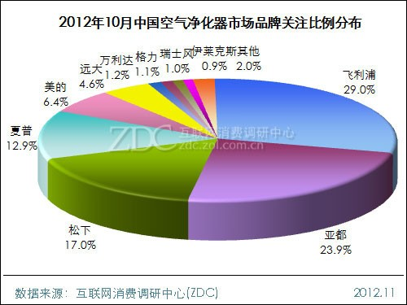
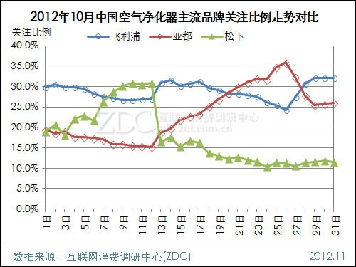

3.3.2潜在竞争者分析
空气净化器市场的发展空间还很广阔，远远不到市场饱和的程度而中国拥有世界上最庞大的消费群体，很多国内外企业都在跃跃欲试，想要分得一杯羹。
就目前消息来看，TCL有可能将通过并购、合资的方法，在空气净化器的技术、研发上实现突破。“去除PM2.5的HEPA网，占了空气净化器材料成本的20%，我们现在大部分从日本进口，一旦通过合资或技术引进，向空气净化器的上游延伸，我们的机会将更大。就像彩电一样，随着成本、价格的下降，相信未来空气净化器市场还是会由国产品牌主导。”

4. 公司概况

4.1公司性质
拟注册成立一家有限责任公司——大自然科技有限责任公司。

4.2公司简介
大自然科技有限责任公司是一家创建中的公司，拥有风云炫彩系列便携式空气净化器的项目技术，经过多年研究发现，15cm是空气源与鼻翼的最佳距离，既能让新鲜空气直线传输到鼻翼下方，又能保证最近的一口呼吸不受污染。本公司提倡“健康生活”的理念，旨在空气污染严重的今天，也能让人们呼吸到新鲜空气，顺应时代发展的主题，拥着无限广阔的市场。
本公司是一家集科研、营销为一体的有限责任公司。

4.3公司宗旨
公司以“净化空气、享受健康人生”为宗旨

4.4企业文化
大自然科技有限责任公司，以健康、奉献、人本、和谐为企业文化，立志于为饱受大气污染折磨的人们提供原始森林般的清新空气。在企业发展过程中，充分体现人本的重要性，营造融洽、奋进的企业氛围。
健康 ：让每个人都身处健康舒适好生活中！
奉献 ：全心全意为人民服务！
人本 ：以人为本，尊重每一个员工的意见和建议！
和谐 ：人与自然和谐相处，共创生态大家庭！

4.5企业责任
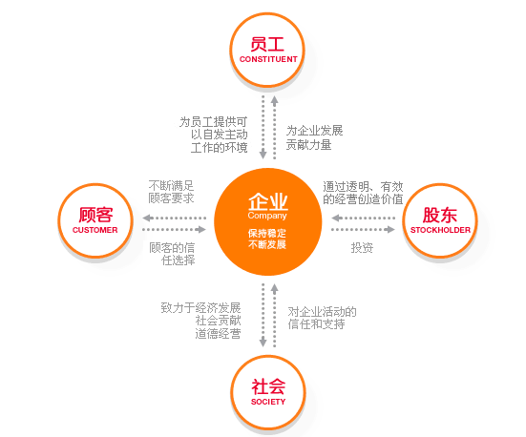
图4.1企业责任

4.6管理体系

一：部门设置
1、公司组织结构
公司的组织结构要与其规模、战略相适应。考虑到公司成立初期的规模和发展战略，拟采用直线职能制组织形式，实行董事会领导下的总经理负责制。公司创立初期，人员配置将偏重研发部、驻厂生产及营销部，至于财务、行政等相关人员将会以“多面手”的方式进行。在公司成立初期采用优化管理成本的组织形式。
公司初期组织结构如图所示：

图4.2公司初期组织结构
董事会

总经理
研发部
市场部
外包生产车间

行政部

财务部

2、公司部门职能
公司各部门的人员配备及其职能如下表所示：
图4.3公司部门职能表
董事会
若干 |  | 1、决定和批准合作公司提出的重要报告  2、批准年度财务收支预算与年度利润分配方案  3、通过公司的重要规章制度  4、订立劳动合同  5、决定设立分支机构和投资开发新项目  6、讨论通过本公司章程的修改  7、决定聘用总经理、副总经理、总工程师、总会计师等高级职务  8、负责合作公司终止和期满时清算工作
总经理
1人  助理1名 |  | 1、执行董事会决议，主持全面工作，保证经营目标的实现，及时、足额地完成董事会和集团公司下达的还本付息和利润指标  2、组织实施经董事会批准的公司年度工作计划和财务预算报告及利润分配、使用方案  3、组织指挥公司的日常经营管理工作，在董事长委托权限内，以法人代表的身份代表公司签署有关协议、合同、合约和处理有关事宜  4、决定组织体制和人事编制  5、根据生产和经营管理需要，有权聘请专职或兼职法律、经营管理、技术顾问，并决定其报酬
6、决定对成绩显著的员工予以奖励、加薪和晋级，对违纪员工的处分，直至辞退
7、审查批准年度计划内的经营、投资、改造、基建项目和流动资金贷款、使用、贷款担保的可行性报告
8、加强企业文化建设，搞好社会公共关系，为公司树立良好的企业形象
研发部
主管1人  员工12人 |  | 1、现有的风云炫彩系列便携式空气净化器的项目技术的完善和改进  2、新型技术的研究与开发  3、在公司战略指导下，与其它科研机构合作进行新技术的开发  4、对外包生产公司进行技术指导  5、负责新进技术人员的技能培训与创新意识培训
市场部
主管1人员工5人 | 销售 | 1、制定年度营销目标计划  2、对竞争品牌产品的性能、价格、促销手段等的收集、整理和分析  3、做出销售预测，提出未来市场的分析、发展方向和规划  4、合理进行广告媒体和广告代理商的挑选及管理，定及实施市场广告推广活动和公关活动，实施品牌规划和品牌的形象建设  5、负责招商引资，大力融合资金  6、企业资本化运作探索
主管1人员工5人 | 服务 | 1、负责产品的售后服务  2、将消费者的意见及时反馈给公司各部门
外包生产车间
主管1人  员工17人 |  | 1、保证正常生产，达到计划中产量和质量的要求  2、负责设备的维护和保养，协助研发部门进行工艺改进  3、协助制订生产计划，协助筹划扩建事项  4、负责管理和协调生产，使员工保持高的工作效率  5、配合流程再造的进行  6、鼓励员工，积极生产
财务部
主管1人  员工2人 |  | 1、对公司的资金进行管理，制订筹资、资金使用、资金管理计划  2、提供公司的财务数据和财务报表分析  3、负责日常会计工作，现金流监控以及成本控制  4、 贯彻执行国家及公司有关财务管理制度；制订本部门各项制度，指导所属财务人员执行各项规章制度，检查督促执行  5、坚持审计制度，及时向领导提供真实有效资料，反映财务费用计划的执行 情况  6、 组织财务盘点工作； 协助总经理制定奖金根本制度

随着公司的不断发展，公司的组织结构还将继续增加，公司规模将不断扩大，争取早日实现股票上市。

二：科研团队
科研中心设在北京中关村，该中心的核心成员如下表所示：
科研中心核心成员
姓名 | 性别 | 学历 | 从事研究领域 | 职称 | 工作单位
XXX | 女 | 博士 | 电子产品研发 | 院士 | XX大学
XX | 男 | 博士 | 新型材料研发 | 教授 | XX大学
XX | 女 | 博士 | 电子商务 | 教授 | XX大学
XXX | 男 | 博士 | 市场营销 | 教授 | XX大学
XX | 男 | 博士 | 产品设计 | 教授 | XX大学
科研队伍其他成员由XX大学电子信息工程学院、材料学院、经济与管理学院等的高技术人才组成，在核心力量的带领下，我们不断追求创新，在技术领域做到领先行业，赶超世界，增强企业的竞争力，使企业稳定快速向前发展。

三：管理机制
鼓励创新：作为高科技企业，创新是企业的生命。在企业内部设立创新奖励机制。无论是技术人员还是操作工人，无论是技术上、操作程序上还是降低成本上，只要有所贡献，都给予相应的奖励。
区别管理：对研发人员及引进的高级人才，必须充分重视其人力资本对本企业发展的价值，对他们采取较为灵活的管理和激励方式，如股份激励等。对于一般工人来说，宜采用制度化的管理方式，规范操作过程。
需求管理：以马斯洛需求理论为指导，针对员工的不同需求层次，给与相应的激励措施，以极大的调动员工的积极性，提高员工的工作热情，从而提高企业整体的活力，增强企业的竞争力。
流程再造：引入流程再造机制，对公司的组织结构进行定期再造，以适应规模和战略的调整，达到资源的有效利用，极大提高企业的生产效率，提高企业的总体竞争力。各流程兼顾始终，并行工作。

四：员工守则
1、遵纪守法，忠于职守，爱岗敬业。
2、维护公司声誉，保护公司利益。
3、服从领导，关心下属，团结互助。
4、爱护公物，勤俭节约，杜绝浪费。
5、不断学习，提高水平，精通业务。
6、积极进取，勇于开拓，求实创新。

5. 公司战略

5.1公司使命
本公司致力于研究创新，从而改变人们的生活，为人类做出贡献。

5.2公司战略目标
公司要不断开拓便携式空气净化器的市场，不断的进行产品的科技研发，注重创新不断满足不同阶段人们的需求，使公司可以朝向多方面发展，开发研究不同的新型环保健康产品，发展产品的多样化，在5-10年之内让公司成为行业领军者，并适时考虑进入国际市场。

5.3 战略实施计划
1、通过微博、电视广告等等媒介方式宣传产品的高科技和环保特性，让更多的人认识到此款空气净化器的影响力，形成一批需要的客户；
2、可以采取店面试用的方式让消费者体验拥有此款空气净化器的效果，更大的推广了消费者对产品的认可和需求；
3、完善此款商品的漏洞，满足不同人群的需求，不仅仅是在空气质量不好的地方才使用，更多的是让人们认识到空气的清新对健康的重要性；
4、不断研发新的科技型产品，我公司致力于研发，构建未来人们新的型生活方式，希望可以带领人们走进一个新的科技时代；
5、联合多家国内外企业，形成技术、资金上多方面的互补，最终达到双赢的效果，走出国门；
- 发展产品的互补品，形成利益价值，从而完善产业链的整合。

6.生产运作管理

6.1公司地址选择
由于我公司属于技术导向型产业，兼顾研发与销售，产品生产环节交给固定的生产企业单独进行，因此在公司选址方面，会选择在环境优美情景的位置，要求交通便利，附近有类似产业园区或科研机构，方便信息的优化和合作的升级。

6.2对生产商要求
我们选择合作的生产企业必须要有专业且完备的生产技能，技术一流，配备先进，口碑良好，对合作伙伴忠诚，保证能按时交货，完成生产任务。

6.3生产流程

代
工
厂
商
原 部
件 及
配 件
检
测

组
装

生 产
产
品
不合格
合格

6.4产品质量管理
以法律形式与生厂商签订合同，其中明确指出对产品质量的要求，并且定期派相关人员去生产企业进行考核与调查，对生产成品进行抽样检测，对于不合格产品一律返回重新生产，在生产过程中明确“责任到个人制度”。

6.5厂商管理
与委托加工厂商签订明确的委托加工合同，以法律形式明确双方责任，避免纠纷。
在合同中写明交货数量、时间以及对产品的质量要求，明确违约责任及延误赔偿，以最大限度减少委托加工生产风险。

7.营销策略

7.1宏观市场概况

7.1.1市场需求
众所周之，空气和水一样，是维持生命体最重要的物质之一，同每个人都息息相关。据统计，一个成年人一天的空气摄入量高达20-30公斤。人体对空气不仅仅是一种需要，其所吸入空气的质量将直接影响机体的各项机能。现代医学研究表明，呼吸自然新鲜的空气能促进血液循环，增强免疫能力，改善心肌营养，消除疲劳，提高人体的神经系统功能，提高工作效率；反之则将导致头晕、乏力、烦闷、精神不振、注意力不集中等症状，日积月累，还将引发各种人体疾病。目前，国内空气污染严重，雾霾天气一直困扰着人民的生活，渴望呼吸新鲜空气，所以不难推测，可携带空气净化器的市场需求量将十分广阔。

7.1.2 市场前景
据了解，我们日常呼吸的空气中含有数百种大气颗粒物，其中有害人类健康的主要是直径小于10微米的气溶胶粒子，它能直接进入并粘附在人体上下呼吸道和肺叶中，进而引起一些呼吸道疾病。我公司生产的产品内置空气维生素高效HEPA，超细纤维的过滤材质能够充分拦截空气中的细小颗粒物，实现0.05微米以下颗粒污染物的彻底净化，让使用者享受到真正洁净无忧的健康呼吸。
距今为止，国内市场上还没有一款空气净化器能够做到时尚轻巧，可随身携带。风云炫彩系列的出世，势必会引起人们对健康生活的强烈愿望，市场前景一片光明。

7.1.3潜在市场容量
空气净化器是一个巨大的潜在市场。调研机构预计，到2013年，我国空气净化器市场规模将达到240万台，同比增长90.5%。至2020年中国空气净化器市场规模将达到866亿元。
作为朝阳行业的空气净化器，也是21世纪最具潜力的行业，国家大力扶持，人们的健康消费意识也在不断地提升，看到了这一市场的前景，我们不难推测拥有更高技术的风云炫彩系列的潜在需求十分可观。

7.1.4市场特征
从整体来看，中国市场作为世界上可创造市场奇迹的区域之一，空气净化产业正处于高速发展的成长期，实际上近两年空气优化产业已经有突飞猛进的增长，而空气净化器正是空气优化市场的一块最大蛋糕，也是消费增长速度最快的小家电之一，而作为便携式空气净化器的代表风云炫彩系列产品正是切合当今市场需求的一个潜在消费热点，基于人们对健康生活的强烈渴求，未来的消费市场将是供不应求。

7.1.5 市场细分
目前，空气净化器主要应用于室内，在室外能够使用的很少。风云炫彩系列可携带式空气净化器就是针对这一问题应运而生的，其时尚美观的外形，只要轻轻别再衣领上，便可一整天呼吸自然清新好空气；且不占用空间，外观装饰可拆卸，满足消费者搭配任何一件衣服，绚丽的外观必将让您成为人群中的焦点。主攻各类人群。

7.1.6 市场冲击
由于受管理水平、技术条件、生产规模、配套服务体系等诸多因素的限制，在一定时期内，我们的产品投入市场，必将置身于国内外品牌的空气净化器竞争市场阵营中，受到国内大大小小空气净化器公司经营策略上的模仿而受到冲击在所难免。

7.2目标市场分析

7.2.1目标市场概述
从消费区域的需求密度、消费者的收入、消费群体的文化素质水平、当地政府政策导向、消费者对健康养生的重视程度等诸多因素综合考虑分析，我们把初期目标市场定在城市中心区消费能力较强的年轻人，这类人群热爱新奇的事物，有好奇心喜欢尝试，同时要求产品的美观程度，中期目标市场放在城市外围对于养生和健康比较注重的中年人。

7.2.2城市的市场环境
政策：以北京为例，为迎接奥运会，2006年7月4日，北京已经成为全国第一个全部使用清洁能源的大城市，北京的空气质量是中国空气质量的标杆。而现今北京的雾霾天气有时十分严重，常常无法达标，PM2.5则成为了人们是否拥有健康空气的衡量标准，北京的空气治理在一段时间内成为了热门话题，政府下达政策，从多方面多角度进行北京的空气治理，将污染严重的煤场钢厂搬离市区，为了健康的保证，这一段时期的政策一定会倾向于环保治理，我们的产品正值在人们需求的时候产生；
环境：人们越来越重视的城市空气污染的治理，因为粗放经济的快速增长导致环境不断的恶化，经济飞速发展的同时我们生活的隐患也在不断增加，牺牲环境换来的苦果我们已尽尝到，我们不断从血的教训中认识到保护环境的重要性。在2013年11月2日，山东济南遭受严重雾霾天气的污染，能见度极低，俯瞰大明湖全景，如同一张白纸，对比近日碧空如洗的大明湖，有着天壤之别的反差。环境的治理不是一时可以解决的事情，需要更加长远的规划，我们面对这空气污染带来的伤害只能尽力躲避，通过减少出行、佩戴口罩来实现。

7.3产品竞争力分析
我们的这款空气净化器非常便于携带使用，市场上基本无本国公司拥有类似技术，在技术竞争方面，基本不存在同类产品的竞争。同时，它小巧时尚的外观也对追逐时尚的年轻人有着很大的吸引力。
现今空气污染的不断加剧，人们对于健康的重视程度也越来越高，空气净化器可以满足人们现今的需求。在“中国应对气候变化2013年度报告”新闻发布会上，国家发展改革委副主任解振华表示，目前中国大气污染比较严重，特别是雾霾天气几乎常态化，大气污染根源在于烧煤和燃油等石化能源的使用，按照“大气10条”的要求，通过5~10年时间治理，大气污染的状况会得到改善。
这一保守的估计也正反应了现今人们对于空气质量的迫切要求，我们的空气净化器可以为大家提供一个面对现今危机的办法，它区别于老式的空气净化器，可以随身携带，不必再担心外出的困扰，很多人选择口罩来防止雾霾，但是口罩的过滤效果毕竟是有限的，还有很多微颗粒物透过口罩进入人体，雾霾天气对人体健康的危害很大，必须加以重视，所以这款产品在未来的市场上的前景很到，一定会受到很多年轻消费团体的追捧，通过先一批的使用者进而影响其他的消费者加入购买。
同时，这一产品又为消费者提供了一个健康的选择，相信政府对于新型科技项目也会给予支持，实现安全健康的应对雾霾天气。

7.4价格策略
产品第一次投放市场我们把价格定在略低于国内可移动空气净化器的水平上——588元/台,以绝对的优势迅速占领全国各省市的空白市场。
由于中国空气环境情况不容乐观，市场上会出现很多空气净化器的公司，必然会打起价格战。但我公司生产的产品，技术先进，外观时尚，其可别再衣领上的这一创意属世界首创。较之与其他大型空气净化器相比，价格上占有明显的优势，一经推出，势必会抢占国内的空气净化器市场，定会占有明显的优势。
当优势明显，占有的市场份额十分可观时，我公司会适时推出更高端的产品，提高价格，利用早期积攒的品牌辨识度，抢占高端产品市场，由于我们的成本相对涨浮速度缓慢，完全可以预期我们的产品将在涨价浪潮中获益匪浅。
品牌 | 亚都 | 远大 | 万利达 | 美的 | 松下 | 夏普
价格 | 4998-9998 | 2680-32200 | 2680-10800 | 2280-5980 | 3100-3400 | 3999-6280
图7.1 空气净化器价格对比

7.5推广策略

7.5.1品牌策略
我们将在全国科技类的展览会上设立展台，通过现场对产品的介绍和试用来宣传我们的产品和品牌，通过企业间的宣传招聘代理商，开设全国各地的销售地点，实现品牌的推广认知。
进行积极的宣传，树立企业和品牌形象，不断的进行知识普及和产品的利益介绍，有利于使广大消费者对我们的产品产生需求，对企业的以后的发展具有深远的作用。宣传信息可以发布在各类生活网站、微博、微信、广播电台、报纸、专业杂志、等媒体上。
我们利用媒体广告进行传播，扩散范围更加广泛，同时也具有一定的影响力，能够快速地介绍产品，从而给消费者留下深刻印象，对于塑造公司品牌知名度有较大作用。我们可以选择生活科技相关的期刊杂志发布广告，广告内容大致是以通俗的语言描述我公司产品的功能和优点，并且强调我们的品牌，使顾客将我们的产品和品牌联系起来，达到加强认识的效果。其次，我们可以在阿里巴巴将建立公司网站，网站内容包括对公司、产品、已做过的工程、用户用后效果、服务流程等的介绍。网站设计力求精美，便于用户使用，利用文字、图片以及多媒体技术给潜在客户强烈的感官刺激，以达到广告效果。网站的建设可以为我们日后的电子商务领域的拓宽提供平台，提供线上线下联合的销售业务。
我们将积极参与空气污染治理的建设项目。作为环保科技产业，我们将借助这个契机，不断的宣传空气污染治理的方方面面的新鲜内容，密切关注并且参与空气污染治理的相关活动，树立企业形象，给潜在顾客以印象和初步信赖，让潜在顾客知晓我公司产品及品牌，创造知名度。

7.5.2公关策略
- 公关宣传：
这一阶段的宣传内容将侧重对公司技术优势，以及能够最终为用户带来利益这个角度进行阐述。
公司内部技术人员将在报纸或杂志上发表有关文章，文章力求深入浅出，使广大受众能够接受。
与广播台和电视台合作，公司管理者接受访谈节目，并配合各地电视台的科普和创业等相关节目的制作。
利用现在广泛应用的微信、微博等等进行宣传，撰写软文来推广我们的产品，增加信息量。
可以举办一些大型的现场活动，在现场进行产品的宣传，可以采用抽取在场幸运观众让人们获得免费试用体验，从而认识产品。
- 公关策略:
我们将与大型国有科技公司和一些有实力的私有小企业结为战略联盟，互助互推，配合这些公司产品的市场推广。由于这些公司的顾客就是我们的潜在顾客，我们应抓住这个良好的平台和机会，为我们的潜在顾客介绍我们的产品。

7.6销售方式
1、住宅小区：（重点方式）
小区主要针对人群是家庭住户，通过散发宣传彩页，现场特价促销，现场去演示等各种方式，主动出击，销售产品。
小区的选择一般为高中档小区，此类小区住户年轻人居多，都有一定的经济实力，有一定的消费能力，非常注重自身的健康。小区促销目标人群集中，成交率较高。
2、商场卖场展示：（重点方式）
卖场可做为一种有效的方式，进入卖场的人群都是消费人群，部分人群很关注健康问题。
可以在商场内开设体验店。
3、网上销售：（重点方式）
网络有着很强的发展潜力，通过有效地方法可以使产品得以更好的销售。
①建立一个有特色的网站，销售商在订购贵公司产品之前必定要去网站一探究竟。吸引眼球的页头能够坚定销售商的信心。
②在网站上设立多个关键词，并且刊登一些有关空气净化的文章。这样消费者在网络搜索就能进入到贵公司网站。
③写一些软文在博客或者论坛上发表。
4、与大型电子商务网站合作（重点方式）
向其供应空气净化器销售，如中华生活网、河南网通数码城等，与大型电子商务网站达成合作。
5、会议营销（后期重点方式）
会议营销是一种集中式的营销方式，可以吸引很多的消费者，消费者也可以现场购买产品，会议营销对厂家空气净化系列产品可以起到一定的产品宣传作用。因为空气净化的重要性还需要引导消费者，需要逐步让消费者认识到空气净化的重要性，最终人人都会使用空气净化器，使空气净化产品真正成为一种流行趋势。
6、关系营销（前期重点方式）
前期的销售靠自己的关系网先打开产品的销路，利用××公司和厂家产品良好的口碑带来下一批次的潜在消费群。
7、电视购物（辅助方式）
通过与电视购物的合作，达到促进厂家空气净化器的宣传和销售。
8、适宜广告
在起步初期没有足够资金的前提下，可以暂时放弃电视广告和杂志媒体广告，可利用印刷宣传册的方式来向消费者进行宣传。

8.投资分析

8.1股本结构与规模
公司注册资本800万。股本结构和规模如下：
表8-1 公司股本结构表
股本来源  股本规模 | 风险投资 | 技术入股 | 团队内部融资
金额 | 400 | 100 | 200
比例 | 57.14% | 14.29% | 28.57%
股本结构中，团队资金入股占总股本的28.57%，技术入股占总股本的14.29%，其余57.14%的资本以引风险资金的形式筹得。

8.2资金来源与运用
该项目的总投资为1000万元，流动资金投入200万元。
资金来源于两个渠道：
1．公司自有资金200万元，其中创业团队内部融资投入50万元，风险投资100万元，在第二、三、四年准备再吸引风险投资300万元，用于流动资金投入。将在第二年投入240万，第三、四年投入60万。
2．银行借款200万元，用于流动资金投入，公司将根据具体运营情况进行借款。
资金来源与运用情况可见表8-2：
表8-2 项目总投资使用计划与资金筹措表 单位:万元
序号 | 年份  项目 | 1 | 2 | 3 | 4 | 5
1 | 总投资 | 1000 | 800 | 500 | 100 | -50
1.1 | 外包投资 | 250 | - | - | - | -
1.2 | 流动资金 | 200 | 136.01 | 63.65 | 32.55 | -50
2 | 资金筹措 | 200 | 136.01 | 63.65 | 32.55 | -50
2.1 | 自有资金 | 200 | 136.01 | 63.65 | 32.55 | -50
2.2 | 借款 | - | - | - | - | -
2.2.1 | 用于建设投资（长期） | - | - | - | - | -
2.2.2 | 用于流动资金（短期） | - | - | - | - | -
2.2.3 | 短期借款 | - | - | - | - | -
注：由于公司前期的规模有限，申请银行借款有一定的难度，因此借款的时间和金额将根据公司的实际运营情况决定。第五年总投资额负值表示资金开始回收。

8.3总成本费用估算

8.3.1生产建设投资估算
公司在建设初期，进行地址选择，土地租赁，人员招聘，选择生产企业并一次性交付五年期的生产承包资金，一共约350万元。

8.3.2工资及福利费用估算
该项目采用按全厂职工定员乘以人均年工资额计算年工资总额。该项目第一年所需员工35人，人均月工资为1500元，工资福利费按工资总额的14%提取。由于涉及生产的筹备工作，第一年第一个月工人不生产。

8.3.3折旧费用估算
该项目采用综合计提折旧的方式，采用直线法计提折旧，无形资产折旧年限是10年，研发设备折旧年限是10年，净残值率为5%。

8.3.4修理费用估算
修理费用按年折旧费用的30%计提。

8.3.5摊销费用估算
摊销费用包括无形资产摊销和开办费用，其中开办费用在项目开始投入生产的第一年全部进行摊销。

8.3.6研发费用估算
研发费用按年营业收入的10%计提。

8.3.7其它费用估算
其它费用按利息支出之前的费用合计的10%计算。
总成本费用详见附录3总成本费用表。

8.4收入与税金估算
详见附录3的营业收入、营业税金及附加和增值税估计表。
所得税的税率采用25%。税后利润按照15%提取盈余公积金和法定公益金。

8.5利润与利润分配估算
本公司第一年由于为成立初期暂不分配利润，从第二年开始公司以当年可供投资者分配利润的40%进行分配。
利润与利润分配估算结果详见附录3的利润表。

8.6风险资金撤出机制
现有的风险资金撤出机制主要有公开上市、兼并、资产清算、出售股权和管理层回购等。
经营达到稳定时的出售股权和管理层回购将是本项目首先要考虑的撤出方式，撤出的定价可采用简单的市盈率法进行计算，即以退出时的年度净利润乘以市盈率计算出企业价值并作为转让基价。

9.财务分析

9.1项目的盈利能力分析

9.1.1静态盈利能力分析

利润表（五年） 单位：万元
序号 | 年度  项目 | 计算期
序号 | 年度  项目 | 1 | 2 | 3 | 4 | 5
1 | 营业收入 | 5880 | 8820 | 10584 | 12936 | 14700
2 | 总成本费用 | 3313 | 4113 | 5463 | 6663 | 7563
3 | 增值税 | 999.6 | 1499.4 | 1799.28 | 2199.12 | 2499.00
4 | 利润总额 | 2880 | 4320 | 5184 | 6336 | 7200
5 | 弥补以前年度亏损 | - | - | - | - | -
6 | 应纳税所得额 | 2880 | 4320 | 5184 | 6336 | 7200
7 | 所得税 | 720 | 1080 | 1296 | 1584 | 1800
8 | 净利润 | 2752 | 4192 | 5056 | 6208 | 7072
9 | 提取法定盈余公积金 | 275.2 | 419.2 | 505.6 | 620.8 | 707.2
10 | 提取任意盈余公积金 | 137.6 | 209.6 | 252.8 | 310.4 | 353.6
11 | 息税前利润 | 2880 | 4320 | 5184 | 6336 | 7200

（1）项目的总投资收益率
采用平均息税前利润与项目的总投资的比值，即288%。
（2）项目的资本金净利润率
资本金净利润率采用达产期的净利润与项目的自有资金的比值，即275.2%。
（3）投资回收期
项目投资回收期（所得税前）为1年8个月。
项目投资回收期（所得税后）为2年3个月。

9.1.2动态盈利能力分析
从动态指标角度分析，项目投资财务净现值无论从税前和税后角度来说都大于零，且数额较大，说明项目的盈利能力很强。同时，项目投资财务内部收益率比财务基准收益率的15%要高很多。
综上所述，项目具有较强的盈利能力。

10.风险分析

10.1内部风险

10.1.1技术风险
尚未启动的市场普遍对空气净化类产品信任度不高。对品牌、对产品技术都不够了解、不够信任。一方面行业不景气，一方面概念不断创新，国外各大品牌也在伺机扩张。表明众多行业者都抱着“看好行业，不看好目前产品，设法开创更新更好产品”的经营理念在前赴后继地寻找突破。
10.1.2经营管理风险
经营风险又称营业风险，是指在企业的生产经营过程中，供、产、销各个环节不确定性因素的影响所导致企业资金运动的迟滞，产生企业价值的变动。经营风险时刻影响着企业的经营活动和财务活动，企业必须防患于未然，对企业经营风险进行较为准确的计算和衡量，是企业财务管理的一项重要工作。加强与承保生产的公司之间的沟通，及时了解最新的咨询和行业动态

10.1.3财务风险
在公司现金流量不足时，可以改变公司生产经营决策，另外公司应与金融机构保持良好的关系，争取在兴建项目方面获得他们的支持，同时科学管理投资，保持投资的审慎性，合理搭配不同回收期、不同风险的投资。在公司资金不足时，充分利用财务杠杆，积极启动债务融资源，包括商业信用贷款、商业银行、融资公司等。

10.2外部风险

10.2.1行业竞争风险
空气净化行业目前尚处于发育期，从总体来看，市场竞争不是很激烈。普通空气净化市场(喷罐、固体)，产品同质化程度稍高，价格与品牌知名度是竞争的重点所在。而在高端产品如空气净化机等方面，产品品类较少，市场规模小，竞争程度也相对低一些。

10.2.2经济全球化风险
我国几乎全部的中小企业的空气净化器都用于海外市场，2008年金融危机给世界经济带来很大的冲击，美国金融危机可能导致美国经济衰退，累及世界经济，使得我国宏观经济的外部环境更显严峻，这种对我国经济的间接影响不可小窥。因为这场危机不仅直接加剧了世界金融体系的动荡，还必将波及实质经济部门，加剧信贷紧缩，给世界经济复苏投下更多、更浓重的阴影。出口减小给国内的空气净化器的生产厂家带来了一定的影响。

11.风险资本退出的方式
风险企业或者其部分股份能否高价出售,让风险资本带着丰厚的利润退出是风险投资的关键。风险资本退出的两个基本问题是何时退出和怎样退出,即退出时机和退出方式问题。理论上,风险投资周期由项目边际增加值和项目边际成本共同确定。实际上,风险资本退出时机和退出方式还受到风险企业其他投资者、交易双方信息不对称、风险资本家的管理能力、预先签定的投资协议和市场形势影响。
由于风险企业属于高成长企业,所以风险企业不能经常向其投资者支付投资利润,风险资本家的投资利润体现在风险企业的资本增值中。因此,企业或者其部分股份能否高价出售,让风险资本带着丰厚的利润退出是风险投资的关键。风险资本退出的两个基本问题是何时退出和怎样退出,即退出时机和退出方式问题。我们将探讨风险资本退出时机和退出方式的确定原理。
风险企业或者其部分股份能否高价出售,让风险资本带着丰厚的利润退出是风险投资的关键。风险资本退出的两个基本问题是何时退出和怎样退出,即退出时机和退出方式问题。在风险资本家是风险企业唯一的投资者、交易双方信息是对称的、风险投资不受风险资本家的管理能力限制、没有风险资本按计划退出和受市场形势影响退出四个假定条件下,风险投资周期由项目边际增加值和项目边际成本共同确定,风险资本退出点是项目边际增加值等于项目边际成本的时间。

11.1上市交易
上市交易，即公司在证券市场上发行股票，以公开竞价的方式形成转让股份，可以使投资价值通过市场完全由供求关系来决定，使之达到最合理状态。该方式是风险资本最理想的退出渠道，其投资收益也较其它方式高。

11. 2股份转让与赎回
风险投资商可以把持有的股份转让给公司的其他股东或者转让给外部投资者。近年来是我国现阶段风险投资退出方式中一种操作性较强的方式。股份转让即风险投资商不愿或不能继续投资，投资商可将所持股份转让给其他投资者。
为保证完全拥有企业控制权而保持企业的独立性，公司股东或员工在拥有或可筹集大量资金的情况下，可以通过赎回风险投资家的股份来达到目的，这时风险资本的退出只能被动采取股份赎回的方式。采取股份赎回给企业员工更具有现实意义，与企业实行的员工持股或股票期权制不谋而合，既可以给企业管理者和员工控制自己公司的机会，又可以充分调动管理者和员工的积极性，激发他们的责任心和进取心。股份赎回是公司风险投资的退出方式。

11. 3破产清算
虽然生产和经营本技术市场前景广大，经济效益和社会效益兼具，但出于严谨慎重和为风险投资商负责的态度，当公司到期不能支付时，我们采取撤出风险投资，清算破产的方式，投资各方以出资额为限，按出资比例承担债务，分配公司清算财产。

附录 财务报表

产品生产及销量预测表 单位：个
序号 | 年份  项目 | 计算期
序号 | 年份  项目 | 1 | 2 | 3 | 4 | 5
1 | 预测销售量
 | 产品 | 102000 | 151000 | 183000 | 224000 | 255000
 | 生产计划
 | 产品 | 100000 | 150000 | 180000 | 220000 | 250000

单价与单位成本表 单位：元
序号 | 年份  项目 | 计算期
序号 | 年份  项目 | 1 | 2 | 3 | 4 | 5
1 | 单价
 | 产品 | 588 | 588 | 588 | 588 | 588
 | 单位成本
 | 产品 | 300 | 300 | 300 | 300 | 300

工资估算表
序号 | 年份  项目 | 计算期
序号 | 年份  项目 | 1 | 2 | 3 | 4 | 5
1 | 总额（万元） | 63 | 63 | 63 | 63 | 63
 | 基本工资（万元） | 5.25 | 5.25 | 5.25 | 5.25 | 5.25
 | 员工数（人） | 35 | 35 | 35 | 35 | 35

总成本费用表 单位：万元
序号 | 年份  季度 | 计算期
序号 | 年份  季度 | 1 | 2 | 3 | 4 | 5
1 | 外包公司生产费用 | 250 | - | - | - | -
2 | 工资总额 | 63 | 63 | 63 | 63 | 63
3 | 折旧费 | 1.67 | 1.67 | 1.67 | 1.67 | 1.67
4 | 摊销费 | 5.50 | 4.50 | 4.50 | 4.50 | 4.50
5 | 修理费 | 0.50 | 0.50 | 0.50 | 0.50 | 0.50
6 | 租赁费用 | 15 | 15 | 15 | 15 | 15
7 | 利息支出 | - | - | - | - | -
8 | 研发费用 | 188.08 | 327.10 | 385.47 | 416.81 | 410.93
9 | 销售费用 | 188.08 | 327.10 | 385.47 | 416.81 | 410.93
10 | 其它费用 | 111.23 | 190.95 | 222.81 | 239.01 | 234.58
11 | 总成本 | 3313 | 4113 | 5463 | 6663 | 7563

